ZDPTL 流敏消谐电阻器

产品说明书

苏州中沛电力科技有限公司

产品概述

在中性点非有效接地系统中，为了测量三相对地电压和监视对地绝缘，PT 的中性点直接接地，由于 PT 低压侧负载很小，接近于空载状态，从高压侧对地看入的等效励磁感抗很大，在某些切换操作或接地故障消失之后，PT 的等效励磁感抗将与系统对地等效电容构成特殊的谐振回路，激发起各种谐波的铁磁谐振过电压，引起 PT 饱和，由于 PT 熔断器不能有效熔断数百至数千毫安的饱和励磁电流，最终导致 PT 烧损、PT 柜及避雷器爆炸、母线短路、冲击主变、威胁工作人员人身安全等事故，对电网的安全运行构成了很大的威胁，并严重影响了供电的可靠性。

传统的一次消谐阻尼电阻选用压敏电阻(通常为碳化硅材料)，即正常运行条件下呈现为高阻，发生谐振时电阻阻值下降，这样不利于消除谐振，正常运行状态下，还会对互感器的测量精度产生影响，严重时还可能放大中性点不平衡电压，导致系统不能正常运行；

二次消谐对消除重复发生的谐振作用不佳，对互感器的测量也会产生影响。

而流敏消谐电阻器，能够实现连续快速消谐，基波谐振的消谐时间约为 1.56s,分频谐振的消谐时间约为 2.1 s 左右。在 3.5 倍过电压下，限流消谐器能够将 PT 激磁电流限制在 100mA 以下。

工作原理

利用电阻的阻尼作用，可破坏其谐振条件，使谐振消除。
流敏消谐电阻器串联安装在 PT 中性点与地之间，正常运行状态下电阻为 3kΩ左右，而 PT一次绕组的阻抗为兆欧级，因此不会对 PT 的各项性能产生影响，同时也不会明显改变系统的各项参数。

当 PT 发生谐振时铁芯饱和，一次绕组激磁电流增加，流敏消谐电阻器温度升高，电阻快速增长，能够较好的发挥出阻尼作用。而且谐振能量越大，流敏消谐电阻器的消谐时间越短，对设备的绝缘更为有利。

型号命名及参数

型号命名 | 系统额定电压 | 最大电流
ZDPTL-10 户内型 | 10KV | 200mA
ZDPTL-10（W）户外型 | 10KV | 200mA
ZDPTL-35 户内型 | 35KV | 200mA
ZDPTL-35（W）户外型 | 35KV | 200mA

产品特点

流敏消谐电阻器结构简单、体积小巧，安装方便，运行可靠；
在正常运行条件下，流敏消谐电阻器呈现低阻，不改变电压互感器的运行工况，对互感器的测量精度不会产生影响。
发生 PT 铁磁谐振时，一次限流消谐器因快速呈现高阻而实现快速消谐；能够实现连续快速消谐，谐振过电压幅值越大，消谐时间越短；
能够限制电压互感器一次绕组的激磁电流突增，防止因电压互感器一次绕组电流增加，熔断器熔断后因能量不足不能灭弧引发的母线短路事故。
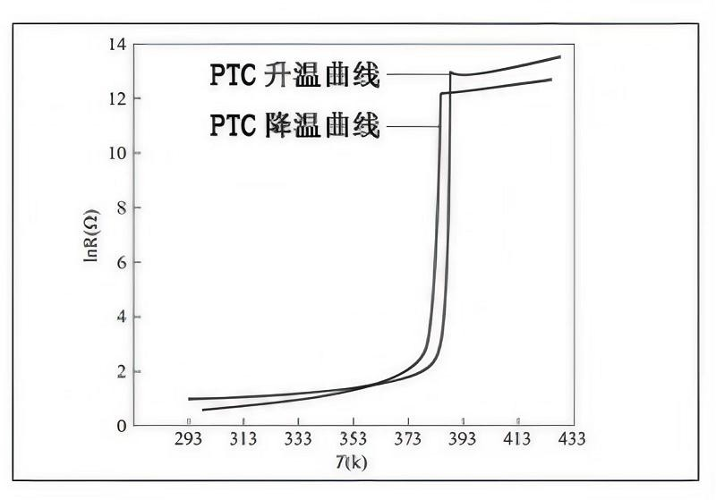
流敏消谐器温度与阻值变化趋势图

外形尺寸
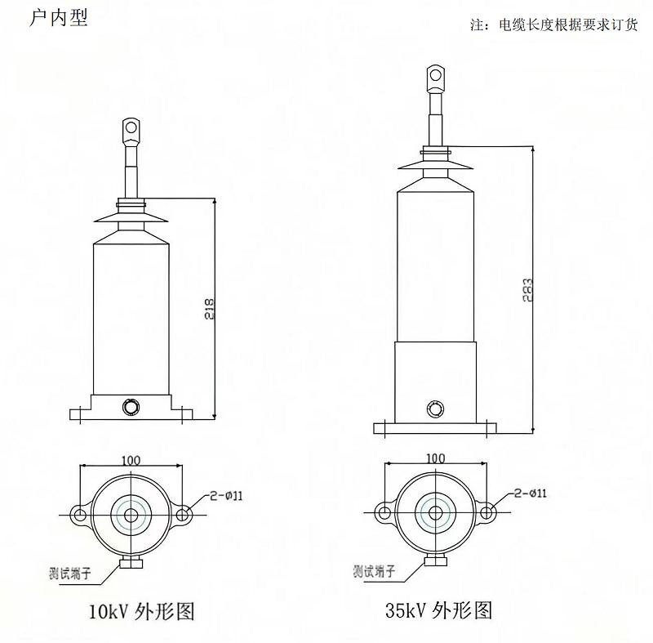

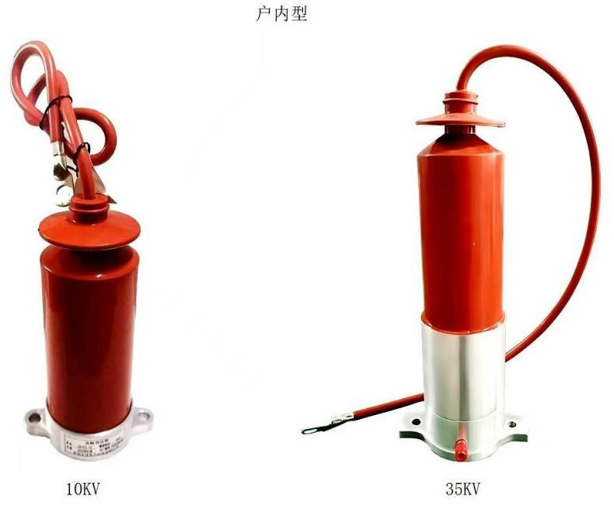

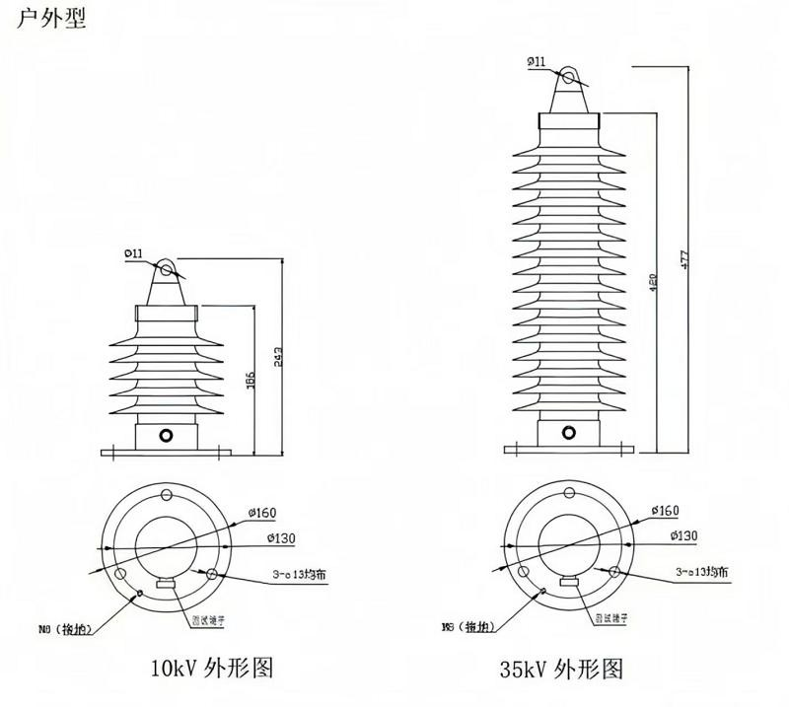

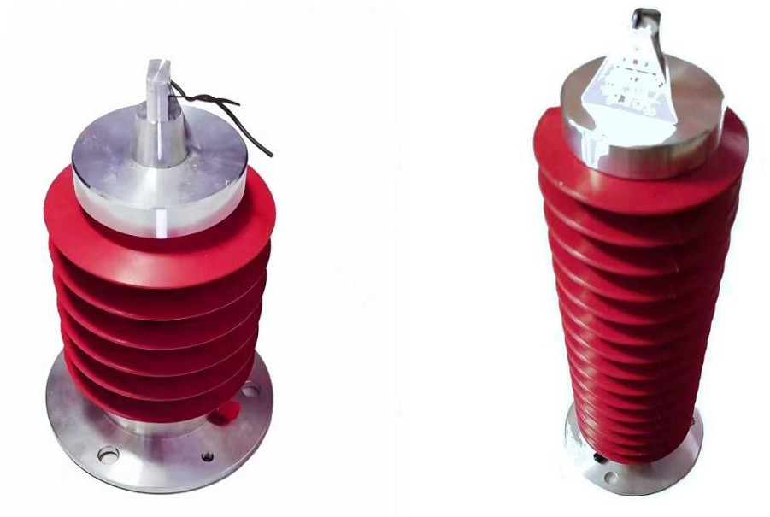

说明书如有变更，不再另行通知，请联系厂家索取最新版本公司邮箱：szzpdl666@163.com

